Ministerul Educaţiei și Cercetării al Republicii Moldova
Universitatea Tehnică a Moldovei
Facultatea Calculatoare, Informatică și Microelectronică

RAPORT

Lucrarea de laborator nr.2
la Analiza și Proiectarea Algoritmilor

A efectuat:
gr. TI-253 Cula Cristian

A verificat:
asist. univ. Muntean Mihai

Chişinău – 2026
CUPRINS

INTRODUCERE 3
1 REALIZAREA PRACTICĂ A SARCINII 4
1.1 Metoda recursivă 5
1.2 Metoda iterative 6
1.3 Metoda dublării rapide 7
1.4 Metoda lui Binet 8
2 COMPARAREA METODELOR 10
CONCLUZII 12
ANEXA A 13

INTRODUCERE

Șirul Fibonacci reprezintă una dintre cele mai studiate și fundamentale structuri matematice din domeniul informaticii și al analizei numerice, oferind un cadru teoretic și practic ideal pentru evaluarea comparativă a algoritmilor și a complexității computaționale. Definit formal prin relația de recurență $F\left(0\right)=0$, $F\left(1\right)=1$ și $F\left(n\right)=F\left(n-1\right)+F\left(n-2\right)$ pentru orice $n≥2$, acest șir descris inițial de matematicianul Leonardo Fibonacci prezintă proprietăți remarcabile, având strânse legături cu secțiunea de aur, teoria numerelor, criptografia modernă și modelarea diferitelor fenomene din natură.
În contextul proiectării algoritmilor și al ingineriei software, evaluarea eficienței diferitelor metode de calcul necesită determinarea exactă a timpului de execuție, a numărului de operații elementare efectuate și a spațiului de memorie consumat de sistem în timpul procesării. Deși implementarea recursivă directă traduce intuitiv definiția matematică a șirului numeric, aceasta dovedește a fi extrem de ineficientă pentru valori mari din cauza recalculării repetate a acelorași subprobleme. Această suprapunere masivă a apelurilor generează o arbore de recurență mare și o complexitate temporală exponențială $O\left(2^{n}\right)$, ceea ce duce la blocarea rapidă a resurselor de calcul.
Pentru a depăși această limitare de performanță, varianta iterativă păstrează dinamic rezultatele trecute și reduce complexitatea la o funcție liniară O(n), oferind o îmbunătățire considerabilă a timpului de răspuns și o utilizare mai rațională a memoriei. Pe de altă parte, tehnica Dublării Rapide (Fast Doubling) exploatează identități algebrice speciale printr-o abordare eficientă de tip Divide et Impera, reușind să scadă numărul de operații necesare la o complexitate logaritmică O(log n). În cele din urmă, formula lui Binet oferă o soluție directă prin o formulă, bazată pe constantele $ϕ$ și $ψ$, ce permite calculul termenilor cu o complexitate constantă O(1).
Analiza comparativă a acestor patru implementări demonstrează modul în care optimizarea codului și alegerea algoritmului potrivit influențează direct performanța aplicațiilor software. În timp ce abordările simple sunt suficiente pentru valori mici ale datelor de intrare, sistemele moderne ce procesează volume mari de date necesită utilizarea unor algoritmi cu complexitate logaritmică sau constantă pentru a garanta stabilitatea și utilizarea eficientă a resurselor.
Prezenta lucrare de laborator are ca scop analiza empirică și teoretică a algoritmilor propuși, având ca obiectiv principal determinarea relației matematice a complexității lor temporale și formularea unor concluzii relevante privind performanța și timpul lor de execuție. Prin intermediul testelor practice, al contorizării operațiilor aritmetice și al reprezentărilor grafice, lucrarea evidențiază avantajele și limitele fiecărei metode în funcție de dimensiunea problemei.

1 REALIZAREA PRACTICĂ A SARCINII

Realizarea practică a sarcinii a constat în implementarea și testarea algoritmilor studiați în cadrul lucrării de laborator. Pentru aceasta, au fost utilizate instrumente software specifice și un set de date de intrare care să evidențieze modul de funcționare al fiecărui algoritm. Procesul a inclus etapele de scriere a codului, verificarea corectitudinii rezultatelor și compararea performanțelor obținute. Astfel, partea practică a permis consolidarea cunoștințelor teoretice și dobândirea experienței necesare în aplicarea algoritmilor în situații reale. Anexa A conține implementarea în Python a celor patru algoritmi Fibonacci (recursiv, iterativ, Fast Doubling și Binet) cu măsurarea performanței prin contorizarea iterațiilor/apelurilor și operațiilor pentru comparația eficienței metodelor. Tabelul 1.1 reprezintă timpul de executare a celor 4 metode de implementare în raport cu numărul de operații elementare.

Tabelul 1.1 – Numărul de operații la funcții
Algoritm/  Nr. Fib. | 2 | 4 | 6 | 12 | 18 | 26 | 51 | 101 | 501
Recursiv | 6 | 21 | 61 | 1161 | 20901 | 982086 | - | - | -
Iterativ | 4 | 8 | 12 | 24 | 36 | 52 | 102 | 202 | 1002
Fast Doubling | 27 | 37 | 44 | 54 | 64 | 71 | 88 | 98 | 139
Binet | 9 | 9 | 9 | 9 | 9 | 9 | 9 | 9 | 9

Analizând datele experimentale privind numărul de operații elementare efectuate de cele patru metode studiate, se observă diferențe de performanță pe măsură ce valoarea lui n crește. Metoda recursivă prezintă o creștere exponențială bruscă care ajunge la aproximativ un milion de operații (982086) pentru n = 26, după care devine programul devine prea lent pentru evaluare, în timp ce metoda iterativă menține o complexitate liniară, dublând numărul de operații proporțional cu valoarea de intrare (1002 operații la n = 501). Algoritmul Fast Doubling are o creștere mult mai lentă, de ordin logaritmic (139 de operații pentru n = 501), iar formula lui Binet oferă un număr constant de operații (9 operații), indiferent de dimensiunea problemei. Graficul acestor funcții, ilustrat în figura 1.1, ilustrează diferențele de creștere a numărului de operații elementare pentru fiecare metodă.
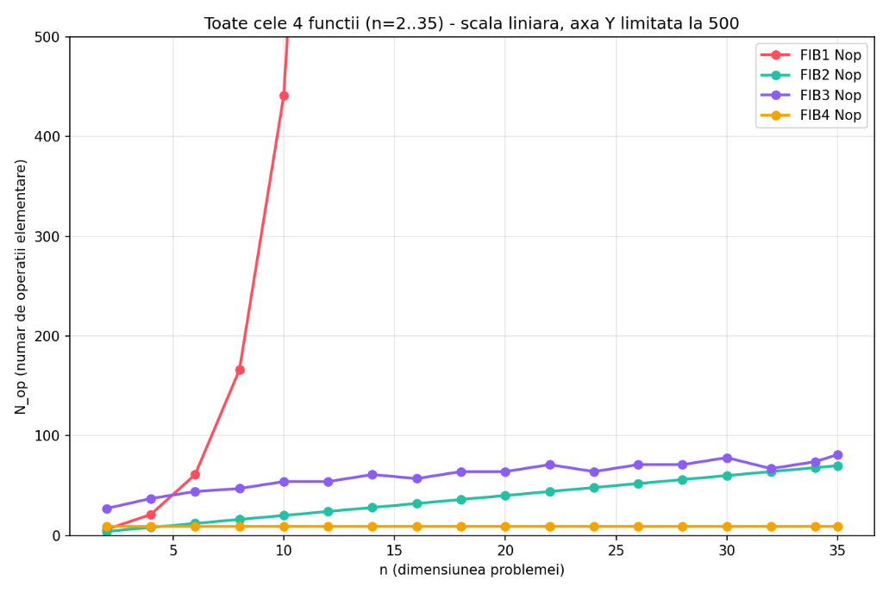
Figura 1.1 – Graficul celor 4 funcții după numărul de operații

1.1 Metoda recursivă
Această metodă este simplă de înțeles și implementat, fiind utilă pentru prototipare rapidă sau , dar este impractică pentru aplicații reale din cauza timpului de execuție exponențial și a consumului mare de memorie.
Fragment de cod
def fib1(n, c: Counter):
c.iteratii_apeluri += 1
c.comparatii += 1
if n < 2:
return n
c.aritmetice += 1
a = fib1(n - 1, c)
c.aritmetice += 1
b = fib1(n - 2, c)
c.aritmetice += 1
return a + b

Complexitatea temporală este O($2^{n}$) (mai precis este O($Φ^{n}$) sau O(${1,618}^{n}$), din cauza că arborele recursiv nu este complet). Tabelul 1.2 reprezintă timpul de executare a metodei recursive în raport cu numărul de operații elementare Acestea sunt create după executarea funcției de mai sus.

Tabelul 1.2 – Numărul de operații elementare a metodei recursive
Nr | 2 | 4 | 8 | 16 | 32 | 64
Operații | 6 | 21 | 166 | 7981 | 17622886 | -

Graficul funcției recursive, figura 1.2, crește exponențial, astfel după numărul 35 este dificil de calculat. Din această cauză graficul de mai jos este până la 34, valorile trec peste ${10}^{7}$, astfel demonstrând cât de inaplicabilă este metoda recursivă.

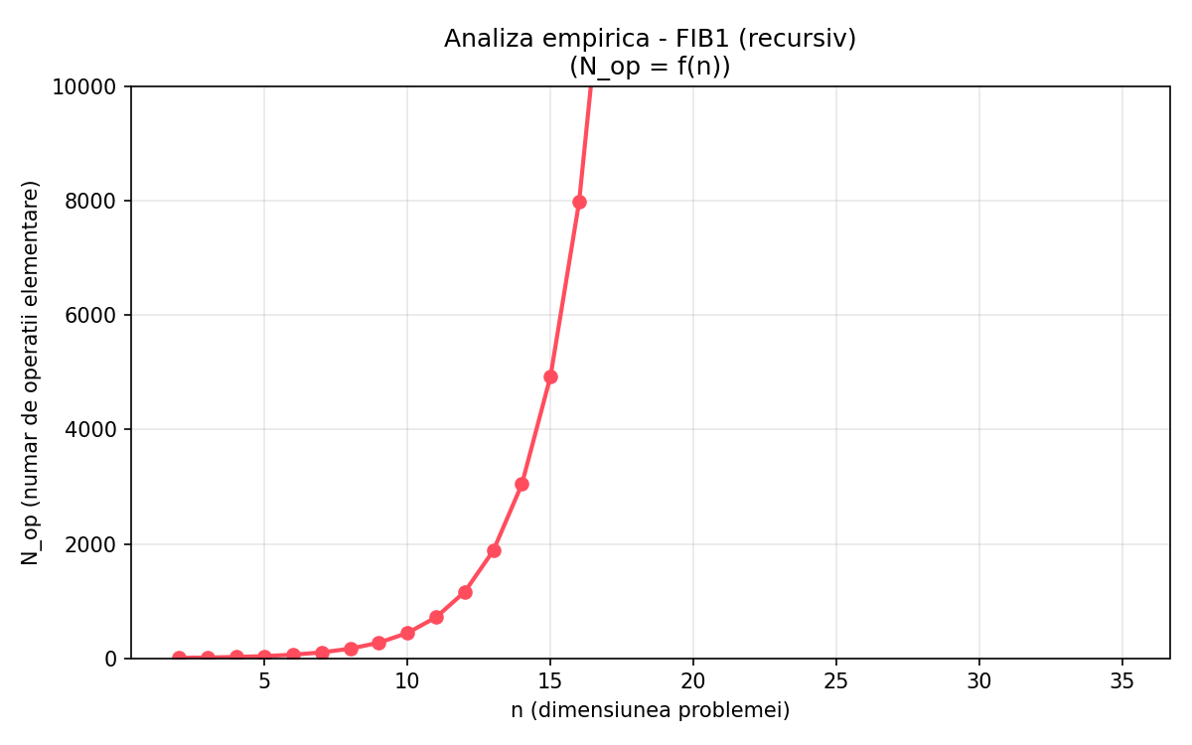
Figura 1.2 – Graficul funcției recursive după numărul de operații

1.2 Metoda iterative
Această metodă este optimă pentru calcule practice până la aproximativ n=100, oferind un echilibru excelent între simplitate, eficiență și claritatea codului, fiind preferată în majoritatea aplicațiilor standard care nu necesită valori extrem de mari ale lui n.
Fragment de cod
def fib2(n, c: Counter):
i, j = 1, 0
for _ in range(1, n + 1):
c.iteratii_apeluri += 1
j = i + j
c.aritmetice += 1
i = j - i
c.aritmetice += 1
return j

Complexitatea temporală este O(n). Tabelul 1.3 reprezintă timpul de executare a metodei iterative în raport cu numărul de operații elementare. Acestea sunt create în urma executării funcției de mai sus.

Tabelul 1.3 – Numărul de operații a metodei iterative
Nr | 100 | 200 | 300 | 400 | 500 | 600 | 700 | 800 | 900
Operații | 200 | 400 | 600 | 800 | 1000 | 1200 | 1400 | 1600 | 1800

Această abordare iterativă, figura 1.3, evită apelurile recursive și recalculările, ceea ce o face mult mai eficientă în comparație cu metoda recursivă, în special pentru valori mari.

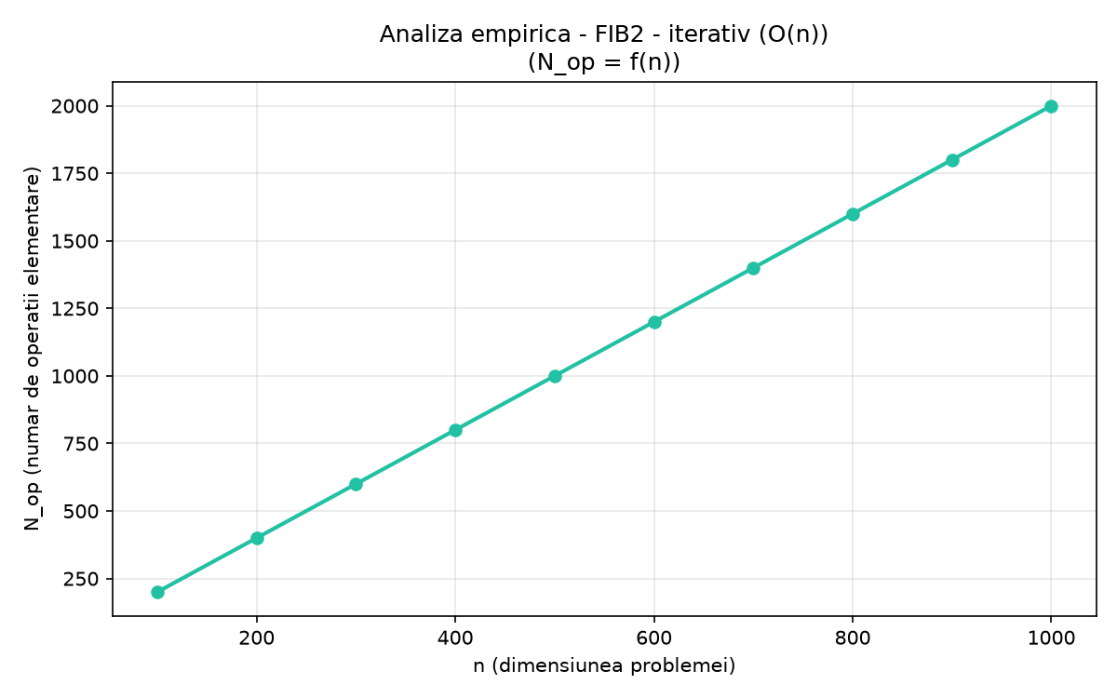
Figura 1.3 – Graficul funcției iterative după numărul de iterații

1.3 Metoda dublării rapide
Această metodă este ideală pentru calculul rapid al numerelor Fibonacci de dimensiuni foarte mari, fiind utilizată în criptografie și aplicații matematice de înaltă precizie datorită eficienței sale superioare.

Fragment de cod
def fib3(n, c: Counter):
i, j, k, h = 1, 0, 0, 1
while n > 0:
c.iteratii_apeluri += 1
c.comparatii += 1
c.aritmetice += 1
c.comparatii += 1
if n % 2 == 1:
t = j * h
c.aritmetice += 1
j = i * h + j * k + t
c.aritmetice += 4
i = i * k + t
c.aritmetice += 2
t = h * h
c.aritmetice += 1
h = 2 * k * h + t
c.aritmetice += 3
k = k * k + t
c.aritmetice += 2
n = n // 2
c.aritmetice += 1
return j

Complexitatea temporală este O(log n).
Tabelul 1.4 reprezintă timpul de executare a metodei dublării rapide în raport cu numărul de iterații. Acestea sunt create în urma executării funcției de mai sus.

Tabelul 1.4 – Numărul de operații a metodei dublării rapide
Nr | 100 | 200 | 300 | 400 | 500 | 600 | 700 | 800 | 900
Operații | 91 | 101 | 118 | 111 | 132 | 128 | 142 | 121 | 128

Metoda dublării rapide, graficul 1.4, oferă o performanță crescută și un număr de iterații mult mai mic, față de metodele precedente.

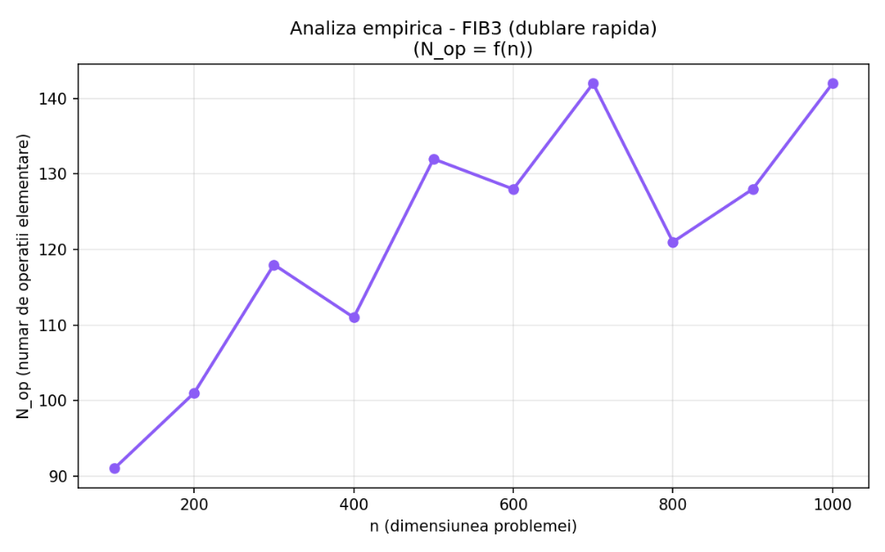
Figura 1.4 –Graficul funcției de dublare rapidă după numărul de operații

2 COMPARAREA METODELOR

În urma analizei performanței algoritmilor, figura 2.1 prezintă comparația dintre numărul de operații efectuate pentru metoda recursivă și iterativă. Analizând comportamentul acestora pe intervalul de valori reprezentat, se poate observa că pentru valori mici ale lui n, metoda recursivă rămâne o opțiune accesibilă, însă complexitatea ei o face extrem de ineficientă pentru valori mai mari, numărul de operații crescând foarte repede din cauza recalculării repetate a același valori. În schimb, metoda iterativă menține o creștere liniară și lentă a numărului de operații, demonstrând o stabilitate a consumului de resurse.

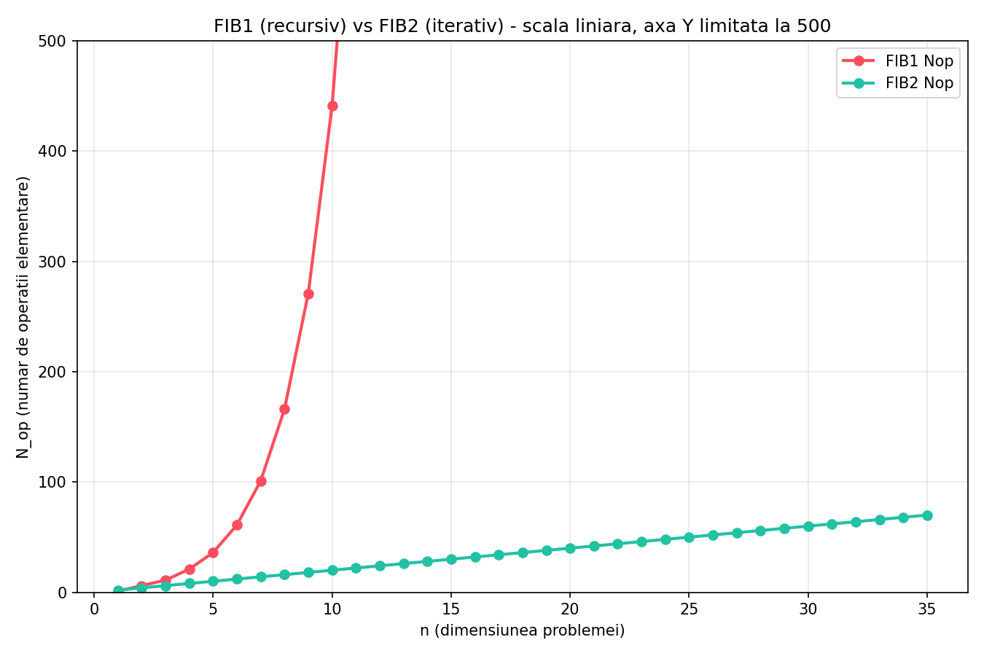
Figura 2.1 – Numărul de operații pentru metoda recursivă și iterativă

Analizând figura 2.2, deși la prima vedere diferențele dintre ele nu se observă pentru valori mici, pe măsură ce valoarea lui n crește, metoda dublării rapide și formula Binet se evidențiază clar ca fiind mai eficiente decât metoda iterativă. Metoda iterativă necesită un număr de operații proporțional cu n, în timp ce metoda dublării rapide reduce numărul de pași necesari la o scară logaritmică. Astfel, pentru volume mari de date sau aplicații în timp real, algoritmii logaritmici și cei cu complexitate constantă devin singurele opțiuni viabile pentru viteză optimă de execuție a programului. În plus, evitarea supraîncărcării stivei de memorie (stack overflow) permite menținerea stabilității sistemului la apeluri repetate, asigurând o gestionare eficientă a resurselor.

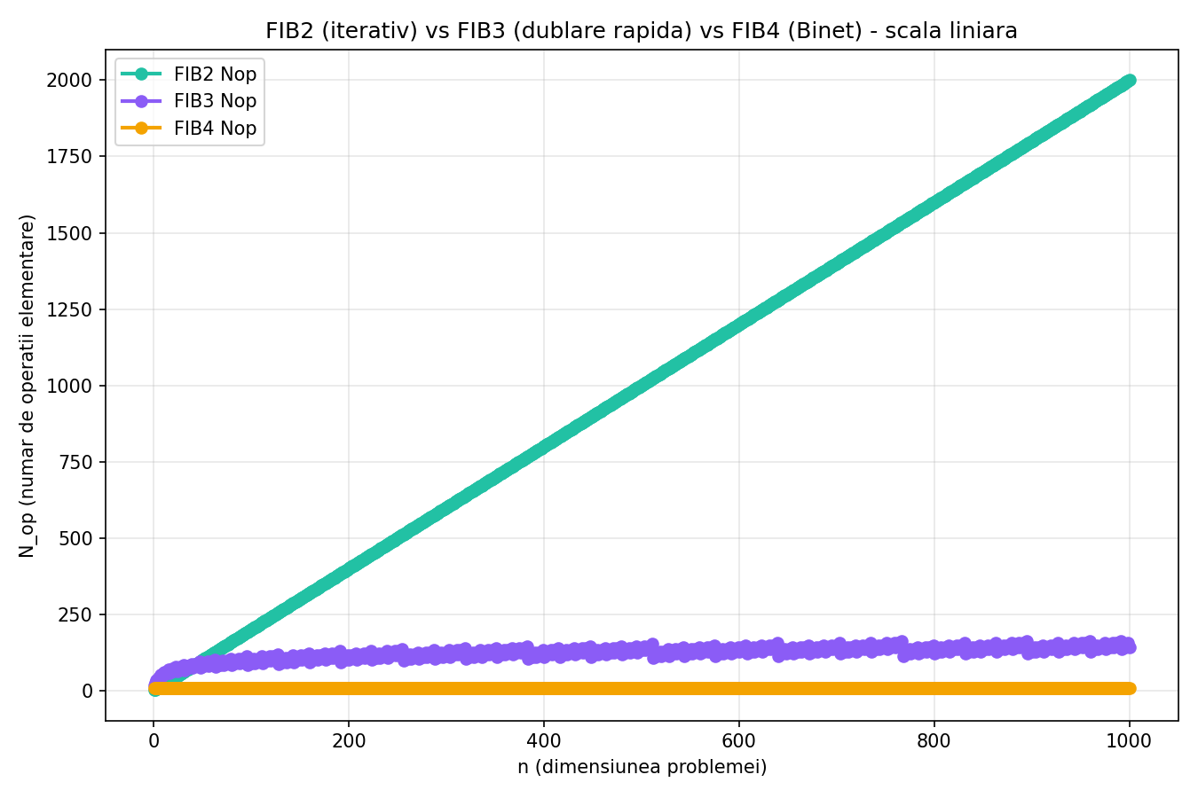
Figura 2.2 –Numărul de operații pentru metoda iterativă, dublării rapide și Binet

Pentru o evaluare mai detaliată a celor mai rapide două abordări, în figura 2.3 este reprezentat grafic numărul de iterații pentru metoda dublării rapide comparativ cu metoda bazată pe formula lui Binet, pe o scală logaritmică extinsă.

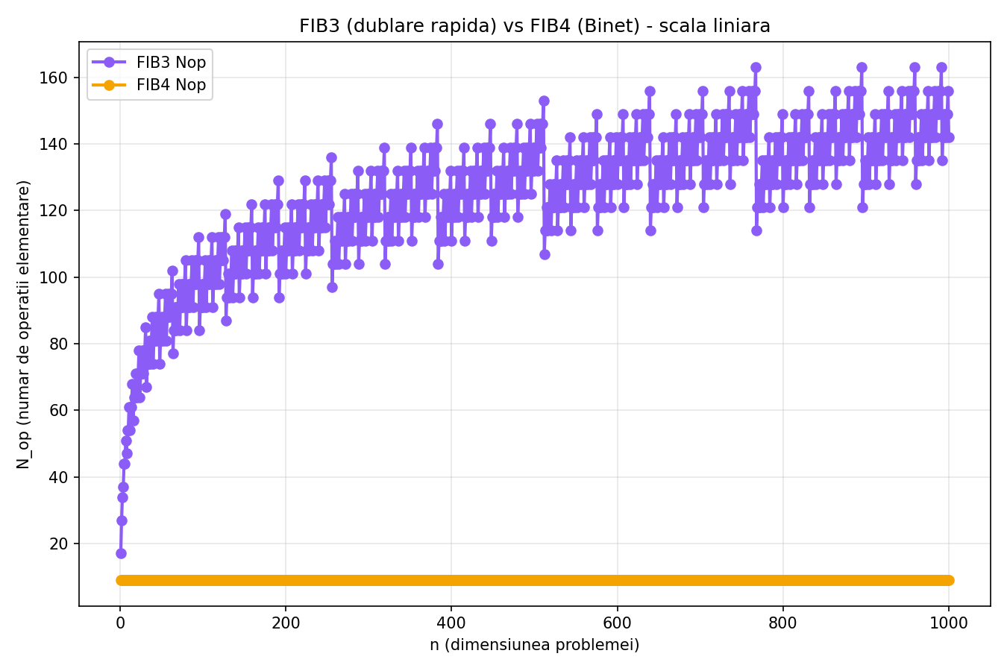
Figura 2.3 –Numărul de operații pentru metoda dublării rapide și Binet

Analiza comparativă arată că formula Binet menține o complexitate de timp constantă, oferind astfel cea mai rapidă și eficientă soluție pentru calcularea numerelor Fibonacci mari.

CONCLUZII

În cadrul acestei lucrări de laborator s-au analizat, s-au implementat și s-au evaluat din punct de vedere practic patru metode fundamentale pentru determinarea termenilor din șirul Fibonacci: metoda recursivă, metoda iterativă, metoda dublării rapide și formula lui Binet. Evaluarea fiecărui algoritm s-a efectuat prin contorizarea numărului de operații elementare (comparații, adunări, înmulțiri, împărțiri, apeluri de funcții) și a timpului de execuție în raport cu creșterea dimensiunii datelor de intrare.
Metoda recursivă traduce exact definiția matematică a șirului numeric, însă prezintă o complexitate temporală exponențială $O(2^{n})$ mai precis $O(Φ^{n})$ sau $O({1.618}^{n})$. Așa cum este ilustrat în tabelul 1.1 și figura 1.1, numărul de operații elementare crește extrem odată cu valoarea lui n, din cauza recalculării repetate a subproblemelor. Această abordare devine ineficientă pentru valori mai mari de n = 35, motiv pentru care testarea sa a fost oprită la termenul al 34-lea;
Metoda iterativă elimină neajunsurile metodei recursive prin păstrarea stării curente în variabile temporare, reducând complexitatea la un nivel liniar O(n). Datele prezentate în tabelul 1.2 și figura 1.2 demonstrează că numărul de operații crește direct proporțional cu n. Metoda oferă un echilibru între simplitatea implementării și consumul de resurse, fiind opțiunea optimă pentru calcule uzuale cu valori mici și medii;
Metoda dublării rapide (Fast Doubling) aduce o îmbunătățire prin aplicarea unor identități algebrice bazate pe abordarea Divide et Impera, obținând o complexitate logaritmică $O(\log{n})$. Așa cum indică tabelul 1.3, figura 1.3 și figura 2.3, volumul de calcul rămâne scăzut chiar și la intervale mari ale lui n, datorită căruia această metodă este ideală pentru aplicații sau sisteme ce necesită viteze ridicate pe seturi mari de date;
Formula lui Binet reprezintă metoda cu cea mai înaltă performanță teoretică, având o complexitate constantă O(1). După cum este evidențiat în tabelul 1.4 și figura 1.4, calculul se efectuează printr-o singură formulă algebrică, numărul de operații fiind minim și independent de valoarea lui n. Cu toate acestea, singura limitare a metodei constă în apariția erorilor de rotunjire atunci când se manipulează numere în virgulă mobilă de dimensiuni extrem de mari.
În concluzie, analiza comparativă centralizată în Capitolul 2 (figura 2.1, figura 2.2 și figura 2.3) confirmă faptul că alegerea algoritmului potrivit depinde în mod direct de cerințele specifice ale aplicației. Pentru calcule uzuale se recomandă abordarea iterativă, în timp ce pentru procesarea numerelor Fibonacci mari, metodele bazate pe dublarea rapidă și formula Binet constituie singurele soluții eficiente ce garantează stabilitatea și utilizarea rațională a resurselor de calcul.

ANEXA A
Codul sursă a programului

import random
import sys
import pandas as pd

sys.setrecursionlimit(20000)
sys.set_int_max_str_digits(0)

class Counter:
def __init__(self):
self.aritmetice = 0
self.comparatii = 0
self.logice = 0
self.iteratii_apeluri = 0

@property
def Nop(self):
return self.aritmetice + self.comparatii + self.logice

def reset(self):
self.aritmetice = 0
self.comparatii = 0
self.logice = 0
self.iteratii_apeluri = 0

def __repr__(self):
return (f"Nop={self.Nop} (aritm={self.aritmetice}, "
f"comp={self.comparatii}, logice={self.logice}), "
f"iteratii/apeluri={self.iteratii_apeluri}")

def merge_sort(arr, c: Counter):
c.iteratii_apeluri += 1
c.comparatii += 1
if len(arr) <= 1:
return arr
mid = len(arr) // 2
c.aritmetice += 2
left = merge_sort(arr[:mid], c)
right = merge_sort(arr[mid:], c)
return merge(left, right, c)

def merge(left, right, c: Counter):
result = []
i = j = 0
c.aritmetice += 2
while i < len(left) and j < len(right):
c.iteratii_apeluri += 1
c.comparatii += 3
c.logice += 1
c.comparatii += 1
if left[i] <= right[j]:
result.append(left[i])
i += 1
c.aritmetice += 1
else:
result.append(right[j])
j += 1
c.aritmetice += 1

while i < len(left):
c.iteratii_apeluri += 1
c.comparatii += 2
c.logice += 1
result.append(left[i])
i += 1
c.aritmetice += 1

while j < len(right):
c.iteratii_apeluri += 1
c.comparatii += 2
c.logice += 1
result.append(right[j])
j += 1
c.aritmetice += 1
return result

def quick_sort(arr, low, high, c: Counter):
c.iteratii_apeluri += 1
c.comparatii += 1
if low < high:
pi = partition(arr, low, high, c)
quick_sort(arr, low, pi - 1, c)
c.aritmetice += 1
quick_sort(arr, pi + 1, high, c)
c.aritmetice += 1

def partition(arr, low, high, c: Counter):
p = arr[low]
c.aritmetice += 1
k = low
l = high + 1
c.aritmetice += 2

while True:
while True:
k += 1
c.aritmetice += 1
c.comparatii += 2
c.logice += 1
if k > high or arr[k] > p:
break

while True:
l -= 1
c.aritmetice += 1
c.comparatii += 1
if arr[l] <= p:
break

c.comparatii += 1
if k < l:
arr[k], arr[l] = arr[l], arr[k]
else:
break
arr[low], arr[l] = arr[l], arr[low]
c.aritmetice += 2
return l

def binary_search_di(arr, low, high, target, c: Counter):
c.iteratii_apeluri += 1
c.comparatii += 1
if low > high:
return -1

mid = (low + high) // 2
c.aritmetice += 3

c.comparatii += 1
if arr[mid] == target:
return mid

c.comparatii += 1
if arr[mid] > target:
c.aritmetice += 1
return binary_search_di(arr, low, mid - 1, target, c)
else:
c.aritmetice += 1
return binary_search_di(arr, mid + 1, high, target, c)

def genereaza_intrare(algoritm, caz, n):
if algoritm == "MergeSort":
if caz == "favorabil":
return list(range(n))
elif caz == "mediu":
arr = list(range(n))
random.shuffle(arr)
return arr
elif caz == "defavorabil":
return list(range(n, 0, -1))

elif algoritm == "QuickSort":
if caz == "favorabil":
arr = list(range(n))
random.shuffle(arr)
return arr
elif caz == "mediu":
arr = list(range(n))
random.shuffle(arr)
return arr
elif caz == "defavorabil":
return list(range(n))

elif algoritm == "BinarySearch":
arr = sorted(list(range(n)))
if caz == "favorabil":
return arr, arr[(n-1) // 2]
elif caz == "mediu":
return arr, random.choice(arr)
elif caz == "defavorabil":
return arr, -999

def masoara_algoritm(algoritm, caz, n):
c = Counter()
if algoritm == "MergeSort":
arr = genereaza_intrare("MergeSort", caz, n)
merge_sort(arr, c)
elif algoritm == "QuickSort":
arr = genereaza_intrare("QuickSort", caz, n)
quick_sort(arr, 0, len(arr) - 1, c)
elif algoritm == "BinarySearch":
arr, target = genereaza_intrare("BinarySearch", caz, n)
binary_search_di(arr, 0, len(arr) - 1, target, c)
return c

OUT = "C:/Users/Cula Cristian/Documents/Laboratoare-Lucrari-UTM/an2sem3/apa/lab2"
n_values = [100, 200, 300, 400, 500, 600, 700, 800, 900, 1000]

cazuri = ["favorabil", "mediu", "defavorabil"]
algoritmi = ["MergeSort", "QuickSort", "BinarySearch"]

for caz in cazuri:
randuri = []
for n in n_values:
rand = {"n": n}
for alg in algoritmi:
c = masoara_algoritm(alg, caz, n)
rand[f"{alg} (Nop)"] = c.Nop
randuri.append(rand)

df_caz = pd.DataFrame(randuri)
print(f"\nCazul {caz}")
print(df_caz.to_string(index=False))

lse))

